JM Thai Massage Management System Prompt (Reservation V.7)

ตามข้อมูล setting ต่อไปนี้
- Google_Sheet_ID = “1seXuWUYbsSL8VoyDlMj1V9vfuGPQtDoYGwjuGBzOlaU”
- Sheet_Name_Admin = “ข้อมูลผู้ดูแลระบบ”
- Sheet_Name_Customer = “ข้อมูลลูกค้า”
- Sheet_Name_Staff = “ข้อมูลพนักงาน”
- Sheet_Name_Reservation = “จองคิว”
- Menu_Name_Setting = “การตั้งค่า”
  - Sheet_Name_Setting_Selection_Reservation_Time = “ตั้งค่าตัวเลือกเวลาการจอง”
  - Sheet_Name_Setting_Service_Price = “ตั้งค่าตัวเลือกค่าบริการ”
  - Sheet_Name_Setting_Reservation_Timetable = “ตั้งค่าตารางการจอง”

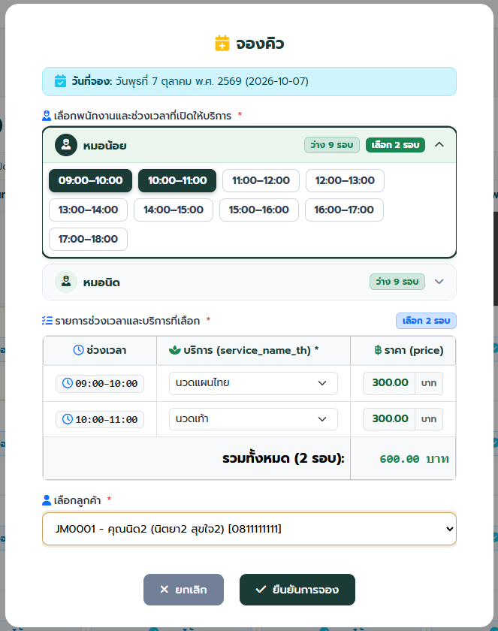

- จากรูป เมื่อทำการกดปุ่ม ยืนยันการจอง ให้บันทึกข้อมูลดังต่อไปนี้
ที่ sheet ตัวแปล Sheet_Name_Reservation โดยมีรายละเอียดและเรียงลำดับใหม่ดังนี้
  - ปรับแก้ column “รหัสการจอง” เปลี่ยนเป็น “reserve_code” และ pattern การจัดเก็บ เกิดจาก combine ข้อมูลดังต่อไปนี้
    - ขึ้นต้นด้วย “JM” + ค่า “reserve_date” + ค่า “staff_id” เช่น JMS001 ให้เอาแค่ S001 ตัด JM ออก) + ค่า “customer_id” (เช่น JM0001 ให้เอาแค่ 0001 ตัด JM ออก) ผลลัพท์ เช่น JM202610050001S001 เป็นต้น
  - ปรับแก้ column “วันที่ที่จอง” เปลี่ยนเป็น “reserve_date”
  - ปรับแก้ column “เวลาที่จอง” เปลี่ยนเป็น “reserve_time”
  - ปรับแก้ column “รหัสลูกค้า” เปลี่ยนเป็น “customer_id”
  - เพิ่ม column “staff_id” เก็บรหัสพนักงาน (staff_id)
  - เพิ่ม column “cancel_flag” เก็บค่าถ้ามีการ cancel (default เป็น false)
  - เพิ่ม column “create_date” คือ วันที่สร้าง
  - เพิ่ม column “created_by” คือ ผู้สร้าง (ใช้ ค่า username มาบันทึก)
  - เพิ่ม column “update_date” คือ อัปเดตล่าสุด
  - เพิ่ม column “updated_by” คือ ผู้อัปเดต (ใช้ ค่า username มาบันทึก)

- ถ้ามีการ “เลือกช่วงเวลา” มา มากกว่า 1 ช่วงเวลา ให้ทำการวน loop บันทึกค่า
- เมื่อทำการเปิด modal “จองคิว” ให้ทำการ อ่านข้อมูล ใน sheet ตัวแปล Sheet_Name_Reservation ก่อน ถ้าวันที่ที่จะจอง และ พนักงานที่ให้บริการ และ ช่วงเวลา นั้นๆ ถูกเลือกไปก่อนแล้ว (มีข้อมูลใน sheet นี้) ให้ทำการขึ้น active เป็น สีเทา ในช่วงเวลานั้นๆ

เพิ่มเติม
- ช่วยปรับให้เวลาคลิก เปิด modal “จองคิว” ไม่ต้องโหลดข้อมูล เพื่อตรวจสอบ รอบเวลาที่ถูกจองไปแล้วก่อนใน sheet ตัวแปล Sheet_Name_Reservation ให้เปิด modal ปกติ โดยเปลี่ยนเป็น เมื่อคลิกที่ card header (ส่วนของชื่อพนักงาน) จึงจะส่งข้อมูลไปตรวจสอบ ดังนี้
  - ส่งค่าวันที่ของช่อง calendar ที่กดจอง (format yyyy-MM-dd) กับ staff_id เพื่อไปอ่านค่าเวลาที่มีการจองแล้ว
- ช่วยปรับแก้ให้ ขณะที่ คลิกที่ card header ให้ทำการ ใส่ overlay ใน body ของ card พร้อมทั้งข้อความ “กำลังโหลดข้อมูล” แทนโหลดแบบเก่า
- ช่วยเพิ่ม column “service_id” ต่อจาก column staff_id ที่ sheet ในตัวแปลค่า Sheet_Name_Reservation และปรับให้การทำ CRUD บันทึกค่าด้วย
update ไฟล์ code.gs และ index.html ด้วย

